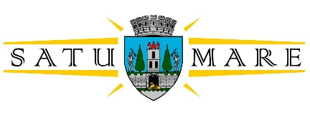

ROMÂNIA
MUNICIPIUL SATU MARE
SEDIU: P-ŢA 25 OCTOMBRIE, INTRAREA M
Nr. 73093/27.12.2022

Referat constatator
la proiectul de hotărâre privind constatarea încetării de drept, prin demisie,
a mandatului domnului consilier local Iliescu-Pintea Aurelian

Prin adresa înregistrată la Primăria Municipiului Satu Mare sub nr. 71600/16.12.2022, domnul Iliescu-Pintea Aurelian, candidat pe lista Alianței USR PLUS la alegerile locale din 27.09.2020, şi-a înaintat demisia din funcţia de consilier local începând cu data de 25.12.2022.
Conform art. 204 alin. (2) lit. a) din O.U.G. nr. 57/2019 privind Codul administrativ, mandatul de consilier încetează de drept prin demisie.
Încetarea de drept a mandatului se constată prin hotărâre a consiliului local la propunerea primarului sau a oricărui consilier. În situația demisiei se ia act de demisie, prin hotărâre, şi se declară vacant locul consilierului.
Ţinând cont de prevederile art. 204 alin. (2) lit. a), alin. (3), alin. (6) și alin. (7) și (10) din O.U.G. nr. 57/2019 privind Codul administrativ, ale art. 47 alin. (2) lit. a) din Regulamentul de Organizare şi Funcţionare a Consiliului Local al Municipiului Satu Mare, aprobat prin H.C.L. nr. 136/27.08.2020,
În temeiul art. 204 alin. (10) din O.U.G. nr. 57/2019 privind Codul administrativ, Proiectul de hotărâre privind constatarea încetării de drept, prin demisie, a mandatului domnului consilier local Iliescu-Pintea Aurelian se înaintează Consiliului Local al Municipiului Satu Mare cu propunere de aprobare.

Primar, Secretar general,
Kereskényi Gábor Mihaela Racolţa

Red. 2 ex.
Mirela Tătar-Șinca

